Мастер-класс «Зимний макет: сказочный домик из бумаги»

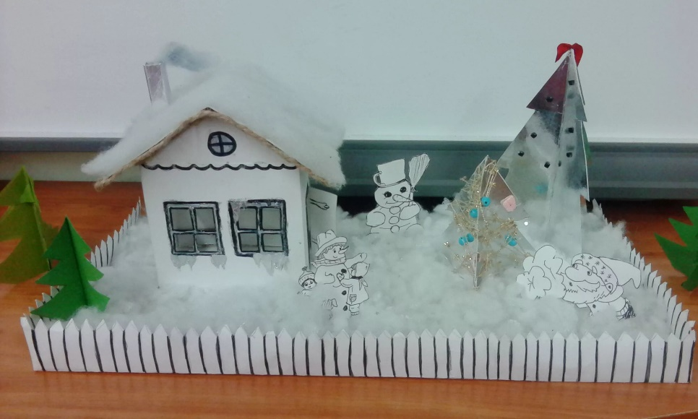
Возраст: 5–8 лет (с родительской поддержкой).
Длительность: 45–60 минут.
Цель: создать объёмный зимний макет дома, развивая мелкую моторику, пространственное мышление и творческое воображение.

Материалы и инструменты
- плотная белая или цветная бумага (формат А4);
- картон (основа макета);
- ножницы (детские с закруглёнными концами);
- клей-карандаш или ПВА;
- простой карандаш, линейка;
- белая вата или искусственный снег (для декора);
- цветные карандаши/фломастеры;
- блёстки, стразы (по желанию);
- маленькие игрушки (фигурки людей, животных).

Шаг 1. Подготовка деталей
- Основа дома:
  - на листе бумаги нарисуйте прямоугольник 10 × 12 см (стены);
  - добавьте «крылья» по бокам (2 см) для склеивания.
- Крыша:
  - вырежьте два треугольника со сторонами 12 × 8 см;
  - соедините их скотчем, чтобы получилась двускатная крыша.
- Окна и двери:
  - квадраты 2 × 2 см (окна);
  - прямоугольник 2 × 3 см (дверь).
- Дополнительные элементы:
  - забор (полоски бумаги 1 × 5 см);
  - ёлочки (конусы из зелёной бумаги);
  - сугробы (кусочки ваты).
Совет: заранее распечатайте шаблоны для детей, которые пока не умеют чертить.

Шаг 2. Сборка домика
- Сложите стены по линиям сгиба, склейте боковые «крылья».
- Приклейте крышу к верху коробки.
- На фасаде разместите окна и дверь (можно сделать «стёкла» из прозрачного скотча).
- Добавьте детали: трубу (цилиндр из бумаги), ставни (узкие полоски).
Важно: дайте клею подсохнуть 2–3 минуты перед следующим шагом.

Шаг 3. Создание зимнего пейзажа
- Основание:
  - приклейте домик к картонной основе;
  - вокруг разложите кусочки ваты — это сугробы.
- Декор:
  - «снег» на крыше (тонкий слой ваты или блёстки);
  - снежинки из бумаги (вырежьте ажурные узоры);
  - дорожка из мелких камешков или бусин.
- Живые детали:
  - поставьте рядом игрушечных снеговиков, оленей;
  - добавьте миниатюрные санки или ёлку.
Идея: нарисуйте на основе следы на снегу (коричневые точки) или падающие снежинки.

Шаг 4. Финальная отделка
- Раскрасьте окна жёлтым — создайте «тёплый свет» изнутри.
- Добавьте блёстки на снег для эффекта инея.
- Если есть фломастеры с глиттером — нарисуйте узоры на заборе.
- При желании сделайте «зимнее небо»: закрасьте фон голубым или сиреневым.

Советы по проведению мастер-класса
- Для малышей (5–6 лет):
  - используйте готовые вырезанные детали;
  - сосредоточьтесь на декоре (наклеивание ваты, блёсток);
  - работайте короткими этапами (10–15 минут).
- Для старших (7–8 лет):
  - предложите самостоятельно начертить детали;
  - добавьте сложные элементы (балкон, крыльцо);
  - придумайте сюжет: «Как звери готовятся к Новому году».
- Общие правила:
  - ножницы — только под контролем взрослого;
  - клей наносите кисточкой или точечно;
  - хвалите за каждую идею: «Какой красивый узор на заборе!», «Мне нравится, как ты расположил ёлочки».

Идеи для развития проекта
- Коллективная работа: создайте «зимнюю деревню» из нескольких домиков.
- Театр теней: поставьте макет у лампы — получатся сказочные тени на стене.
- История: сочините рассказ о жителях домика (например, «Как медвежонок нашёл новый дом»).
- Эксперимент: попробуйте сделать «снег» из соли или пенопластовой крошки.
- Фотосессия: сфотографируйте макет с игрушками, сделайте мини-альбом «Зимняя сказка».
Итог: ваш ребёнок создаст не просто поделку, а целый мир — уютный зимний уголок, где живут сказки и чудеса!
Не забудьте:
- сделать фото готового макета;
- устроить выставку работ для всей семьи;
- сохранить макет для новогодних праздников.

